5.7.4.3.3.4 Система автоматизированного химического контроля продувочной воды парогенераторов (QUK)

Дата | 09.2013
Главный инженер проекта | Ю.А. Роледер
Нормоконтроль | М.С. Мартынова
Главный специалист | М.Р. Багерман
Проверил | К.М. Ильинский
Разработал | О.Н. Марчук
Всего листов | 26
Содержание
5.7.4.3.3.4.1 Функции 3
5.7.4.3.3.4.2 Проектные основы 3
5.7.4.3.3.4.2.1 Классификация 3
5.7.4.3.3.4.2.2 Функциональные требования 3
5.7.4.3.3.4.2.3 АСУ ТП 3
5.7.4.3.3.4.2.4 Электроснабжение 4
5.7.4.3.3.4.2.5 Вентиляция и охлаждение помещений 4
5.7.4.3.3.4.2.6 Оборудование и материалы 4
5.7.4.3.3.4.2.7 Испытания и проверки 4
5.7.4.3.3.4.2.8 Требования к системам, связанным с системой QUK 5
5.7.4.3.3.4.2.9 Требования к компоновке 6
5.7.4.3.3.4.3 Общее описание 6
5.7.4.3.3.4.3.1 Описание технологической схемы 6
5.7.4.3.3.4.3.2 Связи с другими системами 6
5.7.4.3.3.4.3.3 Размещение компонентов 7
5.7.4.3.3.4.3.4 Компоненты системы 7
5.7.4.3.3.4.3.4.1 Оборудование 7
5.7.4.3.3.4.3.4.2 Арматура 9
5.7.4.3.3.4.3.4.3 Трубопроводы 9
5.7.4.3.3.4.4 АСУ ТП 9
5.7.4.3.3.4.5 Электроснабжение 9
5.7.4.3.3.4.6 Испытания и проверки 9
5.7.4.3.3.4.6.1 Пусконаладочные работы 9
5.7.4.3.3.4.6.2 Контроль и испытания при эксплуатации 10

LN2P.B.110.&.0UGB&&.QUK&&.054.CK.0001K_050704030304_F=1

5.7.4.3.3.4.7 Функционирование системы 10
5.7.4.3.3.4.7.1 Нормальная эксплуатация 10
5.7.4.3.3.4.7.2 Нарушения нормальных условий эксплуатации 11
5.7.4.3.3.4.8 Оценка безопасности 11
Приложение А (обязательное) Ведомость точек контроля 12
Приложение Б (обязательное) Габаритные чертежи оборудования 19
Ссылочные нормативные документы 25
Список литературы 26

5.7.4.3.3.4.1 Функции
Система автоматизированного химического контроля (АХК) продувочной воды парогенераторов (QUK) предназначена для автоматического контроля химических показателей продувочной воды ПГ из «солевых» отсеков и лабораторный контроль продувочной воды ПГ из объединенной линии продувки с целью получения оперативной достоверной информации о показателях качества продувочной воды и их соответствия требованиям норм ВХР второго контура, приведенным в разделе 5.7.4.2.2.1 проектной документации.
5.7.4.3.3.4.2 Проектные основы
5.7.4.3.3.4.2.1 Классификация
В соответствии с НП-001-97 (ОПБ-88/97) система автоматизированного химического контроля продувочной воды ПГ по назначению является системой нормальной эксплуатации, не влияющей на безопасность.
Компоненты системы относятся к классу безопасности 4 по НП-001-97 (ОПБ-88/97).
Участки трубопроводов от мест отбора проб до арматуры QUК10,11,20,21,30,31,40,41АА001 и сама арматура относятся к категории сейсмостойкости II в соответствии НП-031-01.
Все остальные компоненты системы относятся к категории сейсмостойкости III в соответствии НП-031-01.
5.7.4.3.3.4.2.2 Функциональные требования
В основу проектирования системы АХК продувочной воды парогенератора положена необходимость контроля нормируемых и диагностических показателей качества продувочной воды с целью получения информации о правильности ведения водно-химического режима (ВХР) второго контура.
Объем химконтроля должен обеспечивать получение достаточной информации, адекватно отражающей текущее состояние качества продувочной воды при эксплуатации энергоблока.
Для периодического тестирования приборов АХК и контроля диагностических параметров продувочной воды ПГ должен быть предусмотрен лабораторный химический контроль.
В режиме нормальной эксплуатации система QUK должна обеспечивать:
- отбор пробы контролируемой среды с помощью пробоотборного зонда;
- первичное охлаждение пробы;
- транспортировку пробы к устройствам подготовки проб (УПП);
- снижения параметров пробы (давление и арматура);
- измерение контролируемых химических параметров;
- выдачу оператору информации по химическим и технологическим параметрам
Система QUK выполняет свои функции во всех проектных режимах, требующих ее работы.
В режимах нарушения нормальных условий эксплуатации и аварийных режимах система автоматизированного химического контроля систем конденсата QUK не функционирует.
5.7.4.3.3.4.2.3 АСУ ТП
В основу проектирования АСУ ТП должно быть положено выполнение следующих требований:
- обеспечение выполнения технологической системой заданных функций;
- обеспечение сохранности оборудования;
- выдача оператору информации по технологическим и химическим параметрам, включая отклонения от нормальных значений для обеспечения действий оператора.
В режимах нормальной эксплуатации система QUK приводится в действие оператором.
5.7.4.3.3.4.2.4 Электроснабжение
Система QUK должна иметь питание от системы электроснабжения нормальной эксплуатации.
Система электроснабжения должна обеспечивать электропитанием электроприводные компоненты системы QUK во всеx проектныx режимаx при нормальной эксплуатации.
5.7.4.3.3.4.2.5 Вентиляция и охлаждение помещений
Система вентиляции помещений, в которыx расположено оборудование системы QUK, должна обеспечивать поддержание параметров окружающей среды, в пределах, необxодимыx для работы оборудования и его обслуживания.
5.7.4.3.3.4.2.6 Оборудование и материалы
Выбор оборудования и материалов элементов системы QUK должен быть осуществлен в соответствии с требованиями СниП 3.05.05-84 и с учётом требуемых физико-химических и механических характеристик, технологичности, свариваемости, а также способности работать в условиях проектных характеристик рабочей среды, а при необходимости, в условиях применения дезактивирующих растворов, в течение проектного срока службы.
Выбор конструкционных материалов элементов системы QUK осуществлен с учетом следующих факторов:
- водно-химического режима рабочей среды и его влияния на коррозионно-эрозионное разрушение конструкционных материалов;
- параметров и химического состава технологических сред;
- условий окружающей среды в помещениях, где располагаются элементы системы.
Система вентиляции и охлаждения помещений, в которых расположено оборудование системы QUK, обеспечивает поддержание параметров окружающей среды, необходимых для работы системы во всех проектных режимах.
Условия окружающей среды во вспомогательном корпусе (UKA):
- температура окружающей среды, °C от 5 до 45;
- давление атмосферное;
относительная влажность, %, до 5÷80.
В качестве основного материала для арматуры, трубопроводов и оборудования в системе QUK принята нержавеющая сталь аустенитного класса.
5.7.4.3.3.4.2.7 Испытания и проверки
Система QUK должна быть рассчитана на обеспечение:
- периодических осмотров основного оборудования;
- периодических функциональныx испытаний с целью обеспечения целостности компонентов и контроля работоспособности.
Перед пуском станции проводится комплекс испытаний системы QUK по программе пусконаладочных испытаний для проверки соответствия проектным техническим характеристикам как системы в целом, так и отдельных ее элементов.
Эти испытания проводятся по программам, в которых определяются цели, порядок, методы и достигаемые критерии испытаний, а также меры безопасности и ответственные лица.
Программы испытаний разрабатываются на основе заводской документации, технологического регламента по эксплуатации и других документов.
Эксплуатационный контроль системы QUK и ее элементов производится в соответствии с заводскими инструкциями по эксплуатации примененного в проекте оборудования и технологическим регламентом.
Гидравлические испытания элементов системы на прочность и плотность, производятся в соответствии с требованиями СНиП 3.05.05-84.
5.7.4.3.3.4.2.8 Требования к системам, связанным с системой QUK
Для обеспечения работоспособности системы QUK необходимо функционирование следующих систем:
- системы подачи обессоленной воды (КВС 2);
- системой подачи пара вспомогательного корпуса (LBG30);
- системы промконтура охлаждения ответственных потребителей (KAA);
- системы подачи охлаждающей воды к потребителям вспомогательного корпуса (QKB21);
- системы отвода охлаждающей воды от потребителей вспомогательного корпуса (QKB22);
- системы электроснабжения нормальной эксплуатации;
- АСУ ТП;
- системы вентиляции помещений вспомогательного корпуса (KLE);
Система подачи обессоленной воды (КВС2) должна обеспечивать подачу обессоленной воды к устройствам подготовки пробы на промывку пробоотборных линий. Описание системы подачи обессоленной воды представлено в 5.7.2.4.9 проектной документации.
Система подачи пара вспомогательного корпуса (LBG30) должна обеспечивать прием дренажей от устройств подготовки пробы в бак LCN30BB001. Описание системы подачи пара вспомогательного корпуса представлено в 5.7.2.4.10 проектной документации;
Система промконтура охлаждения ответственных потребителей (КАА) должна обеспечивать подачу охлаждающей воды на теплолообменники отбора проб во всех проектных режимах работы системы QUK, а также к устройствам подготовки проб (УПП) в зимний период. Описание системы промконтура охлаждения неответственных потребителей представлено в 5.7.2.8.10 проектной документации.
Система подвода и отвода охлаждающей воды потребителей вспомогательного корпуса (QKB21/22) должна обеспечивать подачу холодоносителя (температура 6-12⁰С) к устройствам подготовки проб (УПП) в летний период. Описание системы QKB21/22 представлено в 5.4.6 проектной документации.
Система электроснабжения нормальной эксплуатации должна обеспечивать электропитанием электроприводные компоненты системы QUK во всех проектных режимах. Описание системы электроснабжения представлено в разделе 5.1 проектной документации.
Система АСУ ТП должна обеспечивать проектное функционирование системы. Для этого должны быть предусмотрены контрольно-измерительные приборы для контроля и управления системой в процессе нормальной эксплуатации. Описание АСУ ТП представлено в разделе 5.7.8 проектной документации.
Система вентиляции помещений вспомогательного корпуса (KLE), в которых расположено оборудование системы QUK, обеспечивают поддержание параметров окружающей среды, необходимых для работы оборудования и обслуживающего персонала. Описание систем вентиляции помещений представлено в разделе в 5.4 проектной документации.
5.7.4.3.3.4.2.9 Требования к компоновке
Компоновка системы и взаимное расположение компонентов должны быть выполнены с учетом следующих требований:
- обеспечения необходимых условий для нормального функционирования системы;
- обеспечение необходимых уклонов пробоотборных трасс и отсутствие застойных зон для обеспечения представительности пробы;
- сокращение до минимума технологических связей;
- размещения оборудования и трубопроводов, не затрудняющего экстренной эвакуации персонала из помещений;
- для оборудования и арматуры должен быть обеспечен доступ и условия для проведения технического обслуживания и ремонта во все периоды эксплуатации, в том числе при работе реактора на мощности;
- возможность проведения профилактических работ по обслуживанию, калибровки, замене датчиков АХК и их ремонта;
- обеспечение безопасных условий эксплуатации для персонала.
5.7.4.3.3.4.3 Общее описание
5.7.4.3.3.4.3.1 Описание технологической схемы
Технологическая схема системы автоматизированного химического контроля продувочной воды парогенераторов представлена на чертеже LN2P.B.110.&.0UKA&&.QUK&&.054.LG.0001K.
В системе QUK предусмотрен отбор проб продувочной воды из «солевых» отсеков парогенераторов на приборы автоматического химического контроля (QUK10, QUK20, QUK30, QUK40).
Для контроля концентрации натрия в системе QUK предусмотрен ручной отбор проб продувочной воды ПГ из объединенной линии продувки (QUK11, QUK21, QUK31, QUK41).
В состав системы входят:
- теплообменники отбора проб QUK10AC001, QUK20AC001, QUK30AC001, QUK40AC001, QUK11AC001, QUK11AC002, QUK21AC001, QUK21AC002, QUK31AC001, QUK31AC002, QUK41AC001, QUK41AC002, QUK00AC001;
- устройства подготовки проб (УПП) QUK51, QUK52, QUK53, QUK54;
- щит водный QUK10BR001;
- трубопроводы;
- арматура.
5.7.4.3.3.4.3.2 Связи с другими системами
Система QUK имеет связи со следующими системами:
- системой продувки парогенераторов (LCQ1);
- системы подачи обессоленной воды (КВС2);
- системой промконтура охлаждения ответственных потребителей (KAA);
- системой подачи пара вспомогательного корпуса (LBG30);
- системой подачи охлаждающей воды к потребителям вспомогательного корпуса (QKB21);
- системой отвода охлаждающей воды от потребителей вспомогательного корпуса (QKB22);
- системой спецканализации вспомогательного корпуса (KTH);
- системы вентиляции помещений вспомогательного корпуса (KLE);
- системой электроснабжения нормальной эксплуатации;
- АСУ ТП.
5.7.4.3.3.4.3.3 Размещение компонентов
Оборудование системы QUK размещено во вспомогательном корпусе. Теплообменники отбора пробы, устройства подготовки пробы (УПП), ручной отбор проб расположены на отм. 0,000.
Для оборудования и арматуры обеспечен доступ и условия проведения технического обслуживания и ремонтов при работе реактора на мощности.
5.7.4.3.3.4.3.4 Компоненты системы
5.7.4.3.3.4.3.4.1 Оборудование
Габаритные чертежи оборудования представлены в Приложении В.
Устройство подготовки проб (QUK51, QUK52, QUK53, QUK54)
Устройство подготовки проб предназначено для непрерывной подготовки пробы анализируемой среды и подачи ее на приборы водно-химического контроля, расположенных на щите измерительном.
Количество, шт. 4
Тип УПП-Б-Щ-Б-УХЛ4
ЩИ-О-4-Щ-УХЛ4
Расход пробы, л/ч 100 л/ч
Температура пробы перед УПП 70⁰С
Давление пробы перед УПП, не более 8МПа
Температура пробы перед
приборами АХК, не более, ^{о}С 25
Расход охлаждающей воды, т/ч 1,0
Температура охлаждающей воды на
входе в УПП, ^{о}С:
в зимний период (КАА), не более 33
в летний период (QKB) 6
Масса, кг 180
Материал нержавеющая сталь
Класс безопасности 4
Теплообменник отбора проб (QUK10AC001, QUK20AC001, QUK30AC001, QUK40AC001, QUK11AC001, QUK11AC002, QUK21AC001, QUK21AC002, QUK31AC001, QUK31AC002, QUK41AC001, QUK41AC002)
Теплообменник отбора проб предназначен для предварительного охлаждения анализируемой среды.
Количество, шт. 4
Поверхность теплообмена, м² 0,237
Диаметр, мм 125
Давление расчетное втрубном пространстве, МПа 17,7
Давление расчетное в
межтрубном пространстве, МПа 1,0
Температура расчетная в
трубном пространстве, ^{о}С 350
Температура расчетная в
межтрубном пространстве, ^{о}С 70
Материал нержавеющая сталь
Масса теплообменника, кг 25
Материал нержавеющая сталь
Класс безопасности 4
Теплообменник отбора проб (QUK00AC001)
Теплообменник отбора проб предназначен для предварительного охлаждения воды системы KAA в летний период.
Тип FP10-13-1-NH, PN16
Количество, шт. 1
Поверхность теплообмена, м² 1,4
Габаритные размеры, мм 570х330х940
Материал нержавеющая сталь
Масса теплообменника, кг 85
Параметры охлаждаемой воды (КАА)
Расход, т/ч 5
Расчетное давление, МПа 1,0
Рабочее давление, МПа 0,6
Расчетная температура, ^{о}С 100
Рабочая температура на входе, ^{о}С 33
Рабочая температура на выходе, ^{о}С 20
Параметры охлаждающей воды (QKB):
Расход, т/ч 10,78
Расчетное давление, МПа 1,25
Рабочее давление, МПа 1,0
Расчетная температура на входе, ^{о}С 6
Расчетная температура на выходе, ^{о}С 12
Щит водный (QUK10BR001)
Количество, шт. 1
Объем шкафа щита водного, м³ 0,08
Габаритные размеры, мм 1080х1375х240
Материал нержавеющая сталь
Масса, кг 50
Перечень оборудования системы автоматизированного химического контроля продувочной воды ПГ (QUK) представлен в спецификации LN2P.B.110.&.0UKA&&.QUK&&.054.SD.0001K.
5.7.4.3.3.4.3.4.2 Арматура
Арматура системы QUK отвечает общепромышленным нормам и правилам.
Арматура системы QUK выполнена из коррозионно-стойкой стали аустенитного класса. Все соединения с трубопроводами выполняются сварными.
Перечень арматуры системы QUK представлен в спецификации LN2P.B.110.&.0UKA&&.QUK&&.054.SD.0001K.
5.7.4.3.3.4.3.4.3 Трубопроводы
Все трубопроводы выполнены из нержавеющей стали, все соединения сварные.
Применяется следующий сортамент трубопроводов высокого давления согласно ОСТ.24.125.01-89:
Ду, мм | Дн х S, мм
6 | 10х2
Для трубопроводов низкого давления применяется трубы согласно
СТО 79814898109-2009:
Ду, мм | Дн х S, мм
6 | 10х2
15 | 18х2,5
25 | 32х2,5
50 | 57х3
5.7.4.3.3.4.4 АСУ ТП
Управление системой автоматизированного химического контроля продувочной воды ПГ (QUK) осуществляется с блочного пункта управления (БПУ).
Значения химических параметров и сигнализация о нарушении водно-химического режима второго контура по уровням действия выводятся на БПУ и в ПТК верхнего уровня СКУ ВХР.
Контроль положения всей электроприводной арматуры осуществляется с блочного пункта управления БПУ.
В режимах нормальной эксплуатации система QUK приводится в действие оператором.
Для возможности управления системой QUK, а также для оповещения оператора при отклонении параметров от определенных проектом значений предусматривается предупредительная и аварийная сигнализация.
Перечень точек контроля системы представлен в приложении А.
5.7.4.3.3.4.5 Электроснабжение
Элементы с электроприводом системы QUK обеспечиваются электропитанием 3 группы надежности системы электроснабжения нормальной эксплуатации.
5.7.4.3.3.4.6 Испытания и проверки
5.7.4.3.3.4.6.1 Пусконаладочные работы
Перед пуском станции проводится комплекс испытаний системы QUK по программе пусконаладочных испытаний для проверки соответствия проектным техническим характеристикам как системы в целом, так и отдельных ее элементов.
Эти испытания проводятся по программам, в которых определяются цели, порядок, методы и достигаемые критерии испытаний, а также меры безопасности и ответственные лица.
Программы испытаний разрабатываются на основе заводской документации, технологического регламента по эксплуатации и других документов.
Информация о пуско-наладочных работах представлена в разделе 6.2 проектной документации.
5.7.4.3.3.4.6.2 Контроль и испытания при эксплуатации
В процессе эксплуатации оборудования один раз в четыре года производится его техническое освидетельствование в соответствии с требованиями СНиП 3.05.05-84.
Эксплуатационный контроль системы QUK и ее элементов производится в соответствии с заводскими инструкциями по эксплуатации примененного в проекте оборудования и технологическим регламентом.
Гидравлические испытания основных элементов на прочность и плотность проводятся в соответствии с требованиями СНиП 3.05.05-84.
5.7.4.3.3.4.7 Функционирование системы
5.7.4.3.3.4.7.1 Нормальная эксплуатация
В режиме нормальной эксплуатации система автоматизированного химического контроля продувочной воды ПГ (QUK) обеспечивает постоянный автоматизированный химический контроль показателей качества продувочной воды ПГ из «солевых» отсеков и лабораторный контроль продувочной воды ПГ из объединенной линии продувки.
Система QUK работает постоянно при пуске энергоблока и при эксплуатации блока на любом уровне мощности.
Система QUK обеспечивает:
- первичное охлаждение пробы;
- транспортировку пробы от места отбора к устройствам подготовки проб (УПП) QUК51,52,53,54;
- снижение параметров пробы (давления и температуры) при прохождении среды через УПП;
- автоматическое измерение контролируемых параметров и передачу информации оператору:
1) по удельной электрической проводимости Н-катионированной пробы продувочной воды из «солевых» отсеков парогенератора;
2) по концентрации ионов натрия в продувочной воде из «солевых» отсеков парогенератора;
3) по концентрации хлорид-иона в продувочной воде из «солевых» отсеков парогенератора;
4) по концентрации сульфат-иона в продувочной воде из «солевых» отсеков парогенератора;
5) по величине рН в продувочной воде из «солевых» отсеков парогенератора.
В состав системы включен ионный хроматограф, позволяющий непрерывно контролировать с высокой степенью точности весьма низкие концентрации хлоридов и сульфатов.
Анализатор ионного хроматографа устанавливается во вспомогательном корпусе в помещении UKA00 510.
УПП обеспечивают:
- снижение давления и температуры;
- тонкую механическую очистку пробы;
- распределение потока теплоносителя на приборы АХК;
- регулирование расхода теплоносителя через приборы АХК;
- автоматическое перекрытие подачи пробы на приборы химического контроля при повышении давления пробы свыше 0,2 МПа и температуры свыше 40 ⁰С
- ручной отбор пробы для проведения лабораторного химического контроля рабочей среды второго контура и позволяющий контролировать показания автоматических приборов;
- измерение химических показателей на приборах АХК;
- сбор и передачу сигналов от приборов АХК.
Для проведения лабораторного химического контроля продувочной воды ПГ из линий периодической продувки на пробоотборных линиях установлены теплообменники отбора проб QUK11AC001, QUK11AC002, QUK21AC001, QUK21AC002, QUK31AC001, QUK31AC002, QUK41AC001, QUK41AC002, предназначенные для снижения температуры пробы ниже 40^{о}С, и регулирующие клапаны, снижающие давление до 0,2 МПа.
С целью максимального возврата в контур, проливы от пробоотборных линий QUK11, QUK21, QUK31, QUK41 и сбросы от УПП QUK51, QUK52, QUK53, QUK54 производятся в бак сбора конденсата греющего пара вспомогательного корпуса LCN30BВ001.
5.7.4.3.3.4.7.2 Нарушения нормальных условий эксплуатации
В режимах нарушения нормальных условий эксплуатации и в аварийных режимах функционирование системы QUK не требуется.
5.7.4.3.3.4.8 Оценка безопасности
Система QUK является системой нормальной эксплуатации, не влияющей на безопасность, и на нее не возложены функции обеспечения безопасности.
Система QUK обеспечивает постоянный автоматизированный химический контроль показателей качества продувочной воды ПГ в течение всего времени безаварийной работы блока.

Приложение А
(обязательное)
Ведомость точек контроля
Таблица А.1 - Ведомость точек контроля
Код KKS | Наименование измеряемого параметра | Tmax, ⁰С/ Pmax, МПа | Рабочее значение измеряемого параметра, минимальное/ максимальное значение | Трубопровод |  | Место/ способ снятия показаний | Класс безопасности по ОПБ 88/97 | Группа по ПНАЭГ-07-008-89 | Категория сейсмостойкости по НП-031-01 | Марка помещения
 |  |  |  | Диаметр | Марка материала
QUK10CQ001 | Электропроводимость Н-катионированной пробы | 40  0,2 | ≤1,5  0,05/5,5  мкСм/см | 6 | нж | общестан-ционная СКУ, датчик, МПУ | 4Н | - | III | UKA00 510
QUK10CQ002 | Значение рН | 40  0,2 | 9,2÷9,6  8/10  ед. pH | 6 | нж | общестан-ционная СКУ, датчик, МПУ | 4Н | - | III | UKA00 510
QUK00CQ011 | Концентрация хлорид-иона | 40  0,2 | ≤0,03  0,01/0,5  мг/дм³ | 6 | нж | общестан-ционная СКУ, датчик, МПУ | 4Н | - | III | UKA00 510

Продолжение таблицы А.1 – Ведомость точек контроля
Код KKS | Наименование измеряемого параметра | Tmax, ⁰С/ Pmax, МПа | Рабочее значение измеряемого параметра, минимальное/ максимальное значение | Трубопровод |  | Место/ способ снятия показаний | Класс безопасности по ОПБ 88/97 | Группа по ПНАЭГ-07-008-89 | Категория сейсмостойкости по НП-031-01 | Марка помещения
 |  |  |  | Диаметр | Марка материала
QUK00CQ021 | Концентрация ионов натрия | 40  0,2 | ≤0,03  0,001/0,550  мг/дм³ | 6 | нж | общестан-ционная СКУ, датчик, МПУ | 4Н | - | III | UKA00 510
QUK00CQ031 | Концентрация сульфат-иона | 40  0,2 | ≤0,03  0,01/0,5  мг/дм³ | 6 | нж | общестан-ционная СКУ, датчик, МПУ | 4Н | - | III | UKA00 510
QUK20CQ001 | Электропроводимость Н-катионированной пробы | 40  0,2 | ≤1,5  0,05/5,5  мкСм/см | 6 | нж | общестан-ционная СКУ, датчик, МПУ | 4Н | - | III | UKA00 510
QUK20CQ002 | Значение рН | 40  0,2 | 9,2÷9,6  8/10  ед. pH | 6 | нж | общестан-ционная СКУ, датчик, МПУ | 4Н | - | III | UKA00 510

Продолжение таблицы А.1 – Ведомость точек контроля
Код KKS | Наименование измеряемого параметра | Tmax, ⁰С/ Pmax, МПа | Рабочее значение измеряемого параметра, минимальное/ максимальное значение | Трубопровод |  | Место/ способ снятия показаний | Класс безопасности по ОПБ 88/97 | Группа по ПНАЭГ-07-008-89 | Категория сейсмостойкости по НП-031-01 | Марка помещения
QUK00CQ012 | Концентрация хлорид-иона | 40  0,2 | ≤0,03  0,01/0,5  мг/дм³ | 6 | нж | общестан-ционная СКУ, датчик, МПУ | 4Н | - | III | UKA00 510
QUK00CQ022 | Концентрация ионов натрия | 40  0,2 | ≤0,03  0,001/0,550  мг/дм³ | 6 | нж | общестан-ционная СКУ, датчик, МПУ | 4Н | - | III | UKA00 510
QUK00CQ032 | Концентрация сульфат-иона | 40  0,2 | ≤0,03  0,01/0,5  мг/дм3 | 6 | нж | общестан-ционная СКУ, датчик, МПУ | 4Н | - | III | UKA00 510
QUK30CQ001 | Электропроводимость Н-катионированной пробы | 40  0,2 | ≤1,5  0,05/5,5  мкСм/см | 6 | нж | общестан-ционная СКУ, датчик, МПУ | 4Н | - | III | UKA00 510

Продолжение таблицы А.1 – Ведомость точек контроля
Код KKS | Наименование измеряемого параметра | Tmax, ⁰С/ Pmax, МПа | Рабочее значение измеряемого параметра, минимальное/ максимальное значение | Трубопровод |  | Место/ способ снятия показаний | Класс безопасности по ОПБ 88/97 | Группа по ПНАЭГ-07-008-89 | Категория сейсмостойкости по НП-031-01 | Марка помещения
QUK30CQ002 | Значение рН | 40  0,2 | 9,2÷9,6  8/10  ед. pH | 6 | нж | общестан-ционная СКУ, датчик, МПУ | 4Н | - | III | UKA00 510
QUK00CQ013 | Концентрация хлорид-иона | 40  0,2 | ≤0,03  0,01/0,5  мг/дм³ | 6 | нж | общестан-ционная СКУ, датчик, МПУ | 4Н | - | III | UKA00 510
QUK00CQ023 | Концентрация ионов натрия | 40  0,2 | ≤0,03  0,001/0,550  мг/дм³ | 6 | нж | общестан-ционная СКУ, датчик, МПУ | 4Н | - | III | UKA00 510
QUK00CQ033 | Концентрация сульфат-иона | 40  0,2 | ≤0,03  0,01/0,5  мг/дм³ | 6 | нж | общестан-ционная СКУ, датчик, МПУ | 4Н | - | III | UKA00 510
Продолжение таблицы А.1 – Ведомость точек контроля
Код KKS | Наименование измеряемого параметра | Tmax, ⁰С/ Pmax, МПа | Рабочее значение измеряемого параметра, минимальное/ максимальное значение | Трубопровод |  | Место/ способ снятия показаний | Класс безопасности по ОПБ 88/97 | Группа по ПНАЭГ-07-008-89 | Категория сейсмостойкости по НП-031-01 | Марка помещения
QUK40CQ001 | Электропроводимость Н-катионированной пробы | 40  0,2 | ≤1,5  0,05/5,5  мкСм/см | 6 | нж | общестан-ционная СКУ, датчик, МПУ | 4Н | - | III | UKA00 510
QUK40CQ002 | Значение рН | 40  0,2 | 9,2÷9,6  8/10  ед. pH | 6 | нж | общестан-ционная СКУ, датчик, МПУ | 4Н | - | III | UKA00 510
QUK00CQ014 | Концентрация хлорид-иона | 40  0,2 | ≤0,03  0,01/0,5  мг/дм³ | 6 | нж | общестан-ционная СКУ, датчик, МПУ | 4Н | - | III | UKA00 510
QUK00CQ024 | Концентрация ионов натрия | 40  0,2 | ≤0,03  0,001/0,550  мг/дм³ | 6 | нж | общестан-ционная СКУ, датчик, МПУ | 4Н | - | III | UKA00 510

Продолжение таблицы А.1 – Ведомость точек контроля
Код KKS | Наименование измеряемого параметра | Tmax, ⁰С/ Pmax, МПа | Рабочее значение измеряемого параметра, минимальное/ максимальное значение | Трубопровод |  | Место/ способ снятия показаний | Класс безопасности по ОПБ 88/97 | Группа по ПНАЭГ-07-008-89 | Категория сейсмостойкости по НП-031-01 | Марка помещения
QUK00CQ034 | Концентрация сульфат-иона | 40  0,2 | ≤0,03  0,01/0,5  мг/дм³ | 6 | нж | общестан-ционная СКУ, датчик, МПУ | 4Н | - | III | UKA00 510
QUK11CT001 | Температура пробы после теплообменника QUK11AC002 | 296  8,1 | 40  20/300  °C | 6 | нж | СКУ отсутствует, измерение, по месту | 4Н | - | III | UKA00 510
QUK21CT001 | Температура пробы после теплообменника QUK21AC002 | 296  8,1 | 40  20/300  °C | 6 | нж | СКУ отсутствует, измерение, по месту | 4Н | - | III | UKA00 510
QUK31CT001 | Температура пробы после теплообменника QUK31AC002 | 296  8,1 | 40  20/300  °C | 6 | нж | СКУ отсутствует, измерение, по месту | 4Н | - | III | UKA00 510
Продолжение таблицы А.1 – Ведомость точек контроля
Код KKS | Наименование измеряемого параметра | Tmax, ⁰С/ Pmax, МПа | Рабочее значение измеряемого параметра, минимальное/ максимальное значение | Трубопровод |  | Место/ способ снятия показаний | Класс безопасности по ОПБ 88/97 | Группа по ПНАЭГ-07-008-89 | Категория сейсмостойкости по НП-031-01 | Марка помещения
QUK41CT001 | Температура пробы после теплообменника QUK41AC002 | 296  8,1 | 40  20/300  °C | 6 | нж | СКУ отсутствует, измерение, по месту | 4Н | - | III | UKA00 510

Приложение Б
(обязательное)
Габаритные чертежи оборудования
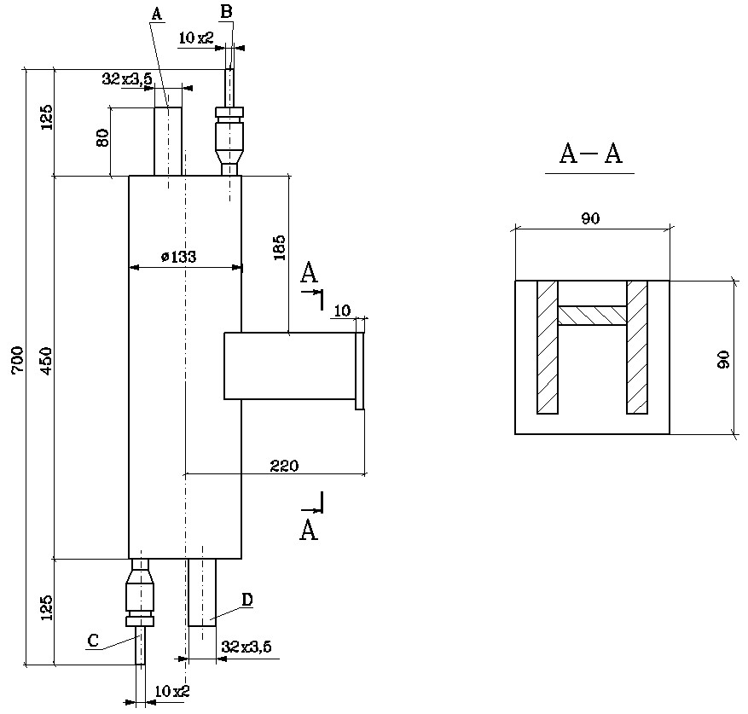

Рисунок Б.1 - Габаритный чертеж теплообменника отбора проб (QUK10AC001, QUK20AC001, QUK30AC001, QUK40AC001, QUK11AC001, QUK11AC002, QUK21AC001, QUK21AC002, QUK31AC001, QUK31AC002, QUK41AC001, QUK41AC002)
Перечень штуцеров
Обозначение | D_{nom} | Кол-во | Назначение штуцера
A | 25 | 1 | Вход охлаждающей воды
B | 6 | 1 | Выход пробы
C | 6 | 1 | Вход пробы
D | 25 | 1 | Выход охлаждающей воды

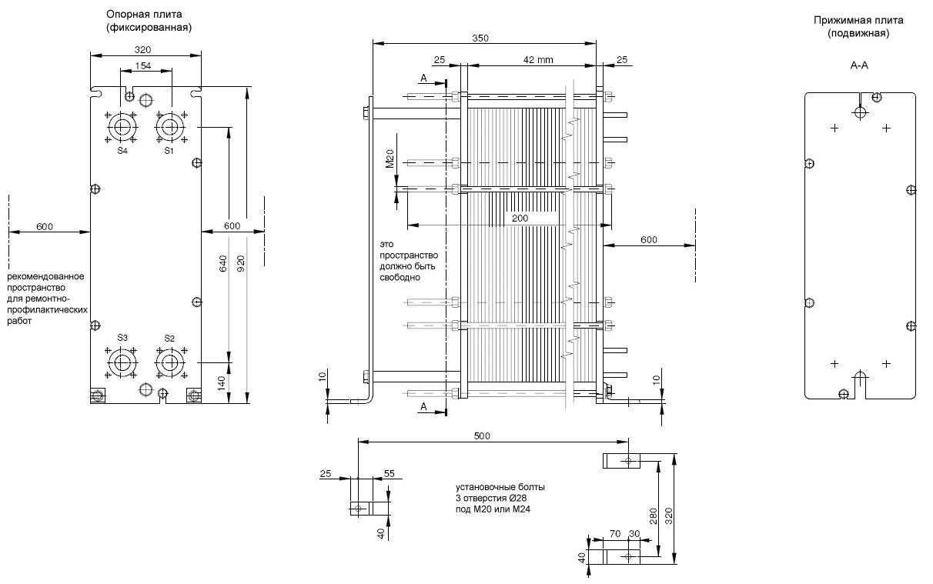

Рисунок Б.2 - Габаритный чертеж теплообменника отбора проб (QUK00АС001)

Перечень штуцеров
Обозначение | Ду | Кол. | Назначение
S1 | 100 | 1 | Подвод охлаждаемой воды
S2 | 100 | 1 | Отвод охлаждаемой воды
S3 | 100 | 1 | Подвод охлаждающей воды
S4 | 100 | 1 | Отвод охлаждающей воды

Рисунок Б.3 – Габаритный чертеж щита водного QUK10BR001
Перечень штуцеров
Обозначение | D_{nom} | Кол. | Назначение
A | 6 | 7 | Вход пробы
B | 25 | 1 | Дренаж

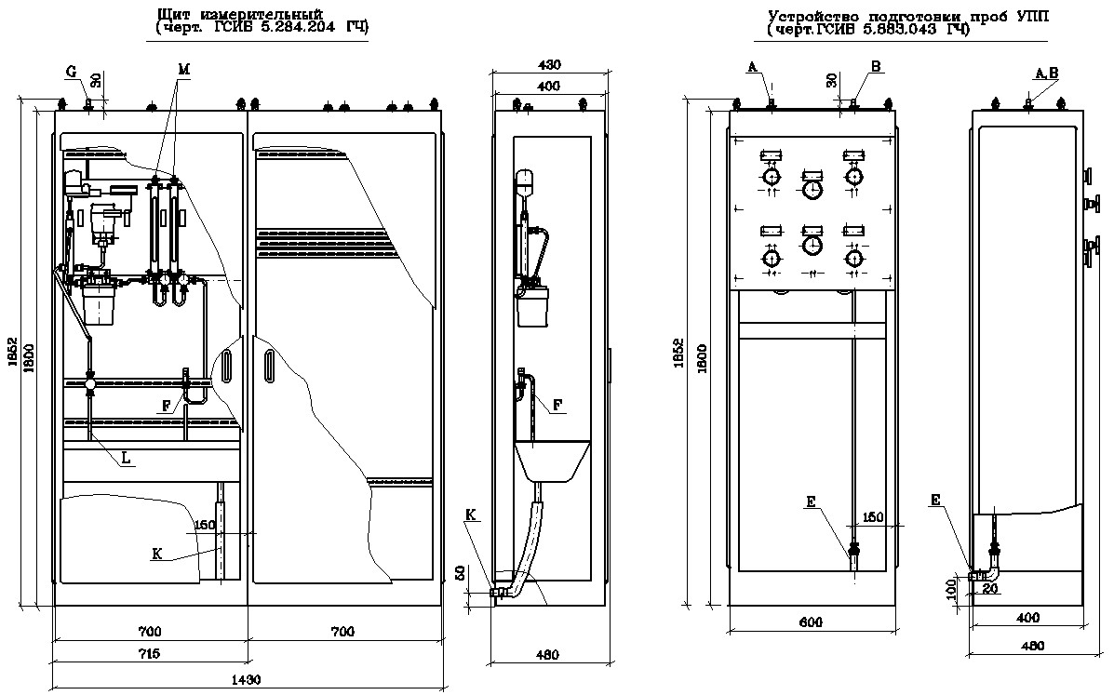

Рисунок Б.4 - Габаритный чертеж устройства подготовки проб (QUK51, QUK52, QUK53 QUK54)
Перечень штуцеров к рисунку Б.4

Обозначение | D_{nom} | Кол-во | Назначение штуцера
A | 6 | 1 | Вход пробы
B | 6 | 1 | Выход пробы на измерительный щит
E | 15 | 1 | Выход линии промывки
G | 6 | 1 | Вход пробы от устройства подготовки проб
K | 50 | 1 | Слив из лотка
L | 6 | 1 | Ручной отбор пробы
M | 6 | 2 | Выход пробы

Перечень принятых сокращений
АЭС | - атомная электрическая станция
ВВЭР | - водо-водяной энергетический реактор
ПНАЭ | - правила и нормы атомной энергетики
ВХР | - водно-химический режим
АХК | - автоматизированный химический контроль
АСУ ТП | - автоматизированная система управления технологическими процессами
АЭС | - атомная электрическая станция
БПУ | - блочный пункт управления
АРМ | - автоматизированное рабочее место
ПТК | - программно-технический комплекс

Ссылочные нормативные документы
Обозначение документа,  на который дана ссылка | Номер раздела, подраздела, пункта,  подпункта, перечисления, приложения,  разрабатываемого документа,  в котором дана ссылка
НП-001-97 (ПНАЭ Г-01-011-97) Общие положения обеспечения безопасности атомных станций ОПБ-88/97 | 5.7.4.3.3.4.2.1
НП-031-01 Нормы проектирования сейсмостойких атомных станций | 5.7.4.3.3.4.2.1
СНиП 3.05.05-84 Технологическое оборудование и технологические трубопроводы | 5.7.4.3.3.4.2.6  5.7.4.3.3.4.2.7  5.7.4.3.3.4.6.2
СТО 79814898109-2009 Детали и элементы трубопроводов атомных станций из коррозионно-стойкой стали на давление до 2,2 МПа (22 кгс/см²). Трубы и прокат. Сортамент. | 5.7.4.2.2.11.3.4.3
ОСТ.24.125.01-89 Трубы бесшовные из коррозионностойкой стали для трубопроводов АЭС | 5.7.4.3.3.4.3.4.3

Список литературы
1. «Установка реакторная В-392М. Нормы водно-химического режима второго контура парогенератора» 392М Д14. ФГУП ОКБ «ГИДРОПРЕСС».
2. РД ЭО 1.1.2.28.0781-2008 «Системы автоматизированного химического контроля водных сред на атомных станциях с водо-водяным энергетическим реактором ВВЭР-1000. Общие технические требования».
3. Технические требования к системе химического контроля энергоблока ЛАЭС-2 (1031/07/LEN2/1362 от22.01 2007).

